Παρουσίαση του βιβλίου της Αίγλης Καμμίτση  H ΕΙΚΟΝΑ ΤΗΣ ΚΥΠΡΟΥ  μέσα από τους γάλλους λογοτέχνες του 19^{ου} αιώνα  -----------------  L’ IMAGE DE CHYPRE  à travers les auteurs Français du XIXe siècle  στο Σπίτι της Κύπρου | 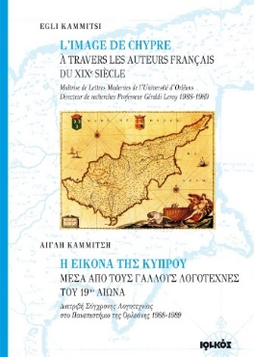

Tην Τρίτη 7 Ιουνίου 2016, στις 20.00, το Σπίτι της Κύπρου, το Γαλλικό Ινστιτούτο Ελλάδος και οι εκδόσεις ΙΩΛΚΟΣ παρουσιάζουν στο Σπίτι της Κύπρου, Ξενοφώντος 2^{Α} στο Σύνταγμα, το βιβλίο της κ. Αίγλης Καμμίτση, με τίτλο H ΕΙΚΟΝΑ ΤΗΣ ΚΥΠΡΟΥ μέσα από τους γάλλους λογοτέχνες του 19^{ου} αιώνα / L’ IMAGE DE CHYPRE à travers les auteurs Français du XIXe siècle, που κυκλοφορεί από τις εκδόσεις ΙΩΛΚΟΣ.
Όπως διαβάζουμε από το οπισθόφυλλο του βιβλίου «...προτιμήσαμε να αναζητήσουμε αναφορές στην Κύπρο μέσα στα έργα των λογοτεχνών του 19^{ου} αιώνα, μεταβατική εποχή για τις πηγές έμπνευσης, κλασικές και μοντέρνες. Ο 19^{ος} αιώνας είναι το πέρασμα από τον μυστικιστικό ρομαντισμό στην παρνάσσια αισθητική και στον πλέον ακριβή ρεαλισμό. Εάν οι Γάλλοι λόγιοι ενδιαφέρθηκαν για την Κύπρο, ποια εικόνα της θα μας κατέλειπαν; Θα αντιστοιχούσε αυτή η εικόνα στην ιστορική ή στην ανθρώπινη πραγματικότητα; Ο 19^{ος} αιώνας προσφέρει, από ιστορική και θεωρητική σκοπιά, ένα πεδίο ανάλυσης αρκετά πλατύ...»
Χαιρετισμό στην εκδήλωση θα απευθύνει ο Πρέσβης της Κυπριακής Δημοκρατίας κ. Κυριάκος Κενεβέζος. Για το βιβλίο θα μιλήσουν ο Αναπληρωτής Καθηγητής Νεότερης Ιστορίας Πανεπιστημίου Νεάπολις Κύπρου, πρώην Πρέσβης της Κυπριακής Δημοκρατίας, κ. Γιώργος Γεωργής και ο Διδάκτωρ του Εθνικού και Καποδιστριακού Πανεπιστημίου Αθηνών, συγγραφέας, Διευθυντής των Εκδόσεων Στοχαστής και του Περιοδικού Τετράδια, κ. Λουκάς Αξελός. Θα ακολουθήσει αντιφώνηση από τη συγγραφέα. Ανάγνωση αποσπασμάτων και ποιημάτων από τις ηθοποιούς Κατερίνα Διδασκάλου και Εβελίνα Αραπίδη.
Η εκδήλωση πραγματοποιείται με τη στήριξη των Πολιτιστικών Υπηρεσιών του Υπουργείου Παιδείας και Πολιτισμού της Κύπρου.

https://www.facebook.com/events/480635778800251/

 | 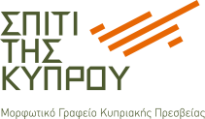 | 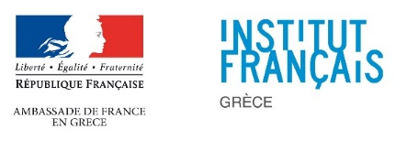 | 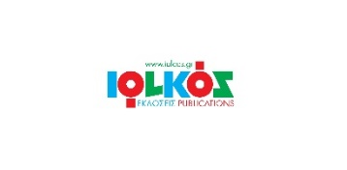
27 Μαΐου 2016
Βιογραφικό σημείωμα Αίγλης Καμμίτση:
Η Αίγλη Θεοχαρίδου Καμμίτση γεννήθηκε στο Ιδάλιον Λευκωσίας. Αποφοίτησε από το Παγκύπριο Γυμνάσιο Λευκωσίας και συνέχισε τις σπουδές της στη Σορβόννη – License ès Lettres Modernes – (B.A.) και στην Ορλεάνη της Γαλλίας την Maitrise ès Lettres Modernes (M.A.). Εργάσθηκε ως εκπαιδευτικός μετέρχοντας όλα τα επίπεδα της Μέσης Εκπαίδευσης ως βοηθός διευθύντρια και κατόπιν ως διευθύντρια. Μεγάλη υπήρξε η προσφορά και αξιοσημείωτη η συμβολή της στην άνοδο του στάτους των καθηγητών της Γαλλικής Γλώσσας, ως πρόεδρος του Παγκύπριου Συνδέσμου Καθηγητών της Γαλλικής Γλώσσας επί 15 χρόνια. Ταυτόχρονα συμμετείχε ενεργά στην κοινωνική, πνευματική και πολιτιστική ζωή του τόπου. Το 2001 εξελέγη δημοτική σύμβουλος του Δήμου Λευκωσίας ως άτομο ευρείας αποδοχής. Από τη θέση αυτήν υπηρέτησε τον πολιτισμό σε όλες του τις εκφάνσεις μέχρι το 2011. Από το 2006 μέχρι το 2011 υπήρξε μέλος της Σχολικής Εφορείας Λευκωσίας. Επίσης συμμετείχε σε πλειάδα ευρωπαϊκών και διεθνών συνεδρίων. Δημοσίευσε άρθρα και μελέτες επάνω σε εκπαιδευτικά και πολιτιστικά θέματα.Τιμήθηκε με τις ακόλουθες διακρίσεις:Chevalier dans l’Ordre des Palmes Académiques, 1982, Chevalier dans l’Ordre National du Mérite, 1993, Officier dans l’Ordre National du Mérite, 2013.

